# Einladung zur Führung und Besichtigung der

# der Sammlung von Robert Kopp, Kappelen

Datum: **Dienstag, 26. Sept. 2023**

Treffpunkt: Kappelen

Anreise: ÖV: per Bahn, 15 Minuten zu Fuss vom SBB-Bahnhof Lyss

Auto: Parkplätze vorhanden (Fahrgemeinschaften bilden)

Zeit: **Beginn der Führung 16:30**

Dauer der Führung: ca. 1 h Im Anschluss an die Führung ist ein kleiner Apéro vorgesehen

Die Sammlung beinhaltet vor allem …….

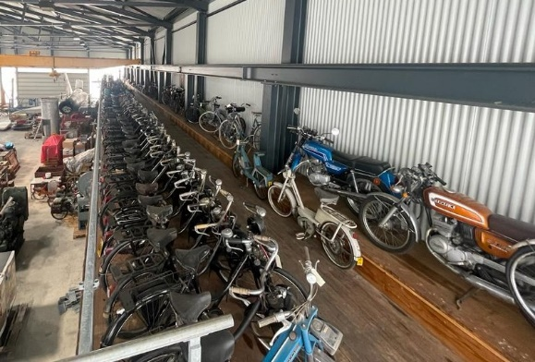

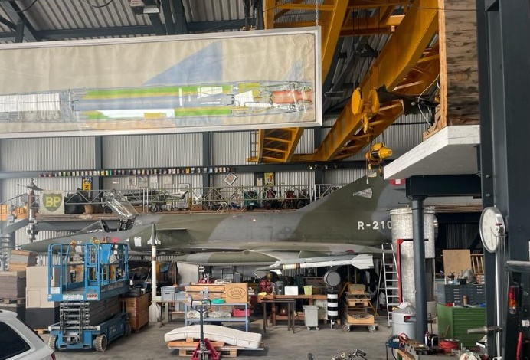

.........................................................................................................................................

**Anmeldung für die Besichtigung** Ein Bild, das Bautechnik, Stahl, Im Haus, Gebäude enthält.

Anmeldung bis spätestens 18. September 2023: [**monikaspiess@bluewin.ch**](mailto:monikaspiess@bluewin.ch)

Name:……………………………………………….Vorname:…………………………..

Telefon:………………………………….Anzahl Personen:……………………………..

 Ich hätte gerne eine Mitfahrgelegenheit

 Ich könnte …. Personen mitnehmen